# Договор на оказание платных медицинских услуг взрослым

# Ваши данные

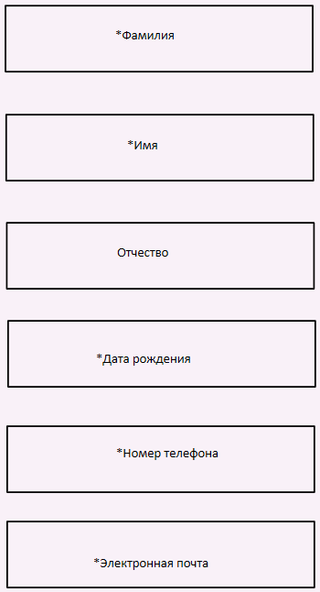

# Паспортные данные

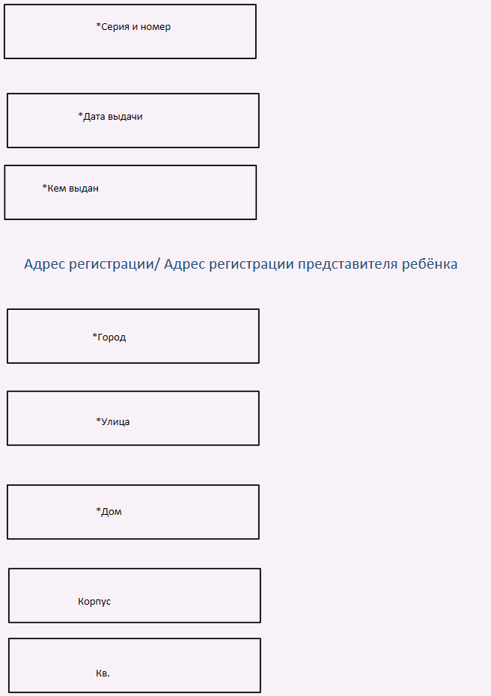



# Адрес проживания

 Совпадает с адресом регистрации

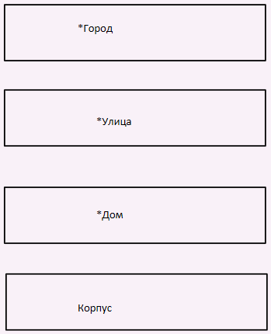

|  |  |  |  |  |  |
| --- | --- | --- | --- | --- | --- |
|  |  |  |  |  |  |
|  |  |  |  |  |  |
|  |  |  |  |  |
|  |  |  |  |  |

# {Кнопка}Далее

# {Для перехода к заполнению анкеты}